[Biotechnol Bioeng.结直肠癌研究论文遭质疑：关键图片重叠，作者回应引发争议](https://mp.weixin.qq.com/s?__biz=MzIxMDEwNDU1OA==&mid=2647882478&idx=4&sn=627c5e621f617237202ddee15e83e4df&chksm=8e1bc92e5f38fd9fc3bdd3ab278b127b46e9e8a39d0779d52fbc660c6b989c01962707d77568&scene=126&sessionid=1743611556)

原创  bik[Pubpeer](javascript:void(0);)2025-03-29 12:19:20新加坡

 **提示**：**欢迎点击上方「Pubpeer」↑关注我们！**

编者按

**最新、最快、最真实的科研匿名评价论文报道；关注高校院所科研生态，欢迎提供新闻线索。联系邮箱：Pubpeer@qq.com**



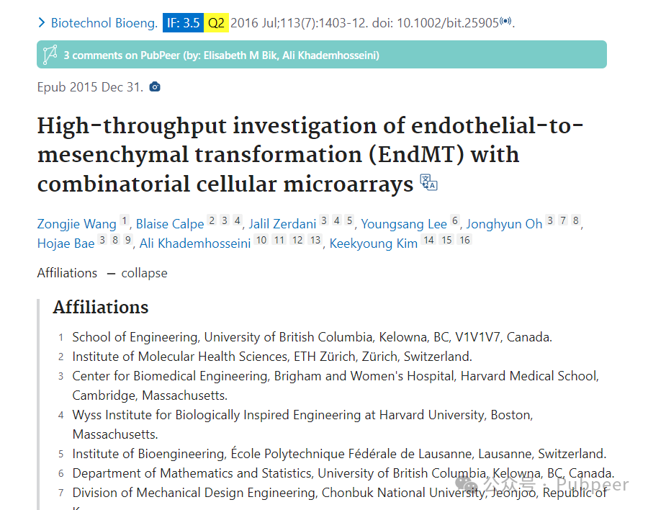

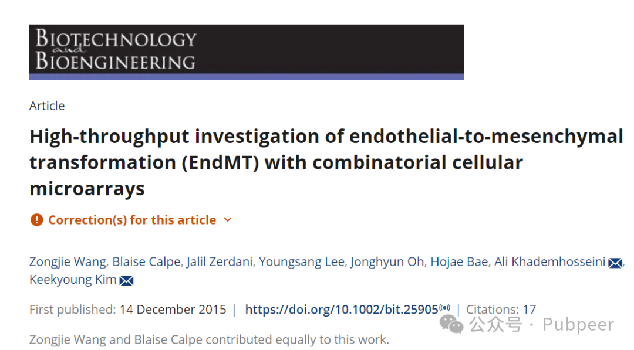

2022 年，加拿大英属哥伦比亚大学工程学院的研究人员 Yan Zou、Limin Liu、Jie Meng、Meiyu Dai 等人在期刊《Bioengineered》（影响因子 4.2，Q2 区）上发表了一篇题为 “Circular RNA circ_0068464 combined with microRNA-383 regulates Wnt/β -catenin pathway to promote the progression of colorectal cancer” 的研究论文，论文编号 pubmed: 35168468 ，doi: 10.1080/21655979.2022.2036905                                                                                           。该研究成果表明环状 RNA circ_0068464 与微小 RNA - 383 联合作用，可调节 Wnt/β - 连环蛋白通路，促进结直肠癌的进展，对深入理解结直肠癌的发病机制具有重要意义。

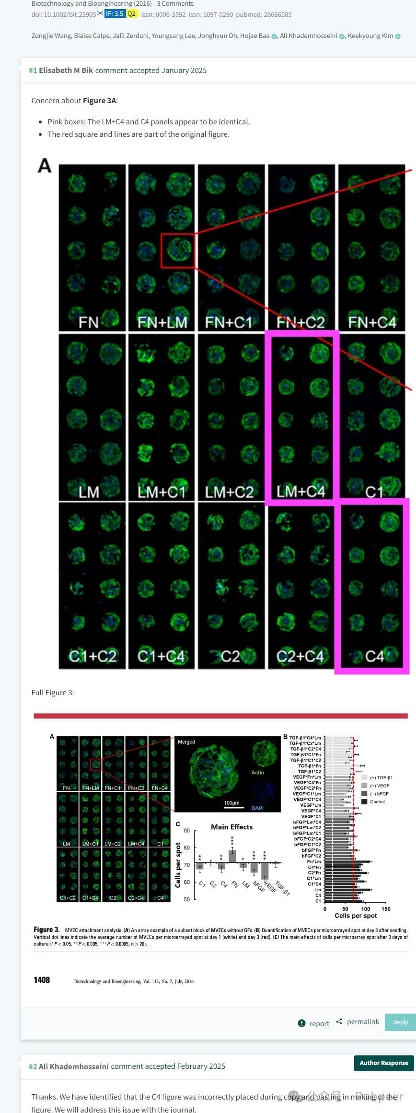

然而，2023 年诚信专家 Elisabeth M Bik 提出质疑。其指出论文中 Figure 4B 存在问题，青色框和红色框标记处显示有至少三个面板似乎来自同一标本，存在图片重叠情况；同时，**Figure 2d 也有疑问，粉色框显示该论文中的一个面板（底部）与 Xiangyu Zeng 等人 2023 年发表于《Frontiers in Molecular Neuroscience》（影响因子 3.5，Q2 区）上的一篇论文中的面板（顶部）有重叠，且 2023 年论文中的面板视野更宽，暗示两者可能有共同来源。**

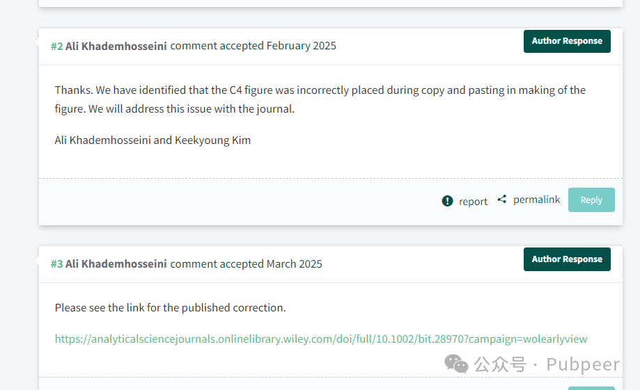

针对这些质疑，论文作者 Yan Zou 回应称，关于 Figure 4b 的重复问题，经核实是由于团队疏忽，误上传了之前未整理的含重复图像版本，已向期刊编辑部提交正式更正请求，并强调图像上传错误不影响文章数据或科学完整性；对于 Figure 2d，Yan Zou 表示该图像来自自己的文章，不存在复制他人图像的情况，且因另一篇文章在 2023 年发表，晚于自己文章发表时间，对于对方文章图像为何相似及是否存在抄袭嫌疑，将进一步调查。

https://pubpeer.com/publications/3BDE6ACD264D373819C7C34ADE297D#0

来源：公众号pubpeer原创，文章涉及作者姓名都为音译名字；转载贴子请注明出处，若没注明pubpeer公众号出处，构成侵权。





声明：转载此文是出于传递更多信息之目的。若有来源标注错误或侵犯了您的合法权益，请作者持权属证明与本网联系，我们将及时更正、删除，谢谢

**Pubpeer，专注科研工作者。关注请长按上方二维码。投稿、合作、转载授权事宜请联系本号，回复2025，微信ID：BikElisabeth  或邮箱：Pubpeer@qq.com**